新 书 推 荐

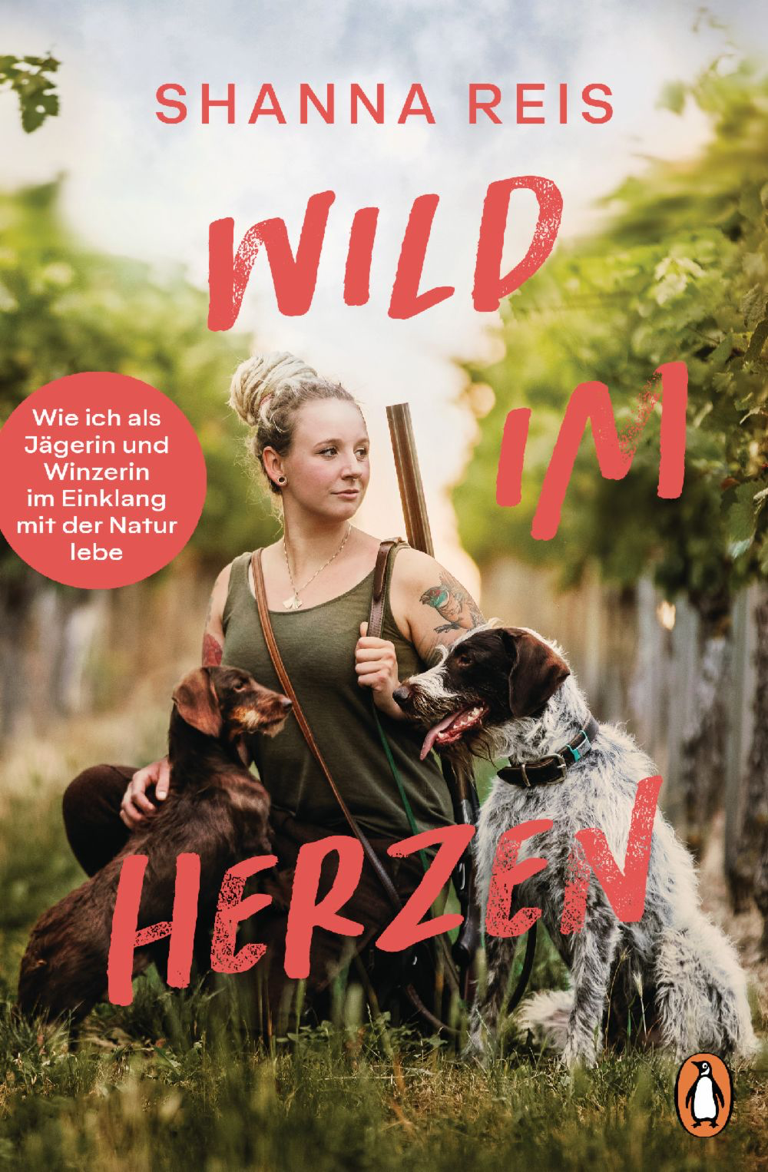
中文书名：《野性之心：作为职业猎人兼葡萄酒商与自然调谐的生活》
英文书名：Wild at Heart: My Life as a Professional Hunter and Vintner in Tune with Nature
德文书名：Wild im Herzen: Wie ich als Jȁgerin und Winzerin im Einklang mit der Natur lebe
作 者：Shanna Reis
出 版 社：Penguin Random House Verlagsgruppe
代理公司：ANA/Lauren
页 数：240页
出版时间：2023年4月
代理地区：中国大陆、台湾
审读资料：电子稿
类 型：自然写作

内容简介：

一位年轻的职业猎人兼葡萄酒商展示了如何在友好对待人类、自然和动物的同时，过上可持续的生活。

31岁的猎人兼葡萄酒商莎娜的生活既充满田园风情，又充满挑战——比如，在寒冷的冬天早晨，她和她的腊肠狗亨利特在黎明前爬到凸起的兽皮上；或者在葡萄园里追踪一只狍，并决定何时捕杀它；或者和她的祖父再次争论到底是老式还是现代的狩猎方法更好。不过，她总是试图从大局出发。对于曾经是素食主义者的莎娜来说，狩猎代表了许多重要的原则：一方面，这是一种保护动物和自然的行为——如果一个物种生长得太快，结果必然是过度竞争和危险，对动物和栖息地都造成伤害；与此同时，狩猎也是一种负责任的替代集约化农业的方式。无论是打猎还是酿酒，要享受生活，都要用心对待自然，不忘自然之美。《野性之心》是一封写给在自然中、与自然并肩又远离自然的生活的情书。在书中，莎娜带我们去了她家族的葡萄园，沿着鹿的足迹，描述了一个葡萄酒商和职业猎人典型的一年生活，并解释了狩猎与可持续性之间的关系。

作者简介：

莎娜·赖斯（Shanna Reis）曾做了十多年的素食主义者。但因为她想更负责任地做这件事，她决定继续家庭传统，成为一名职业猎人。作为葡萄酒商，她的祖父母和父母一直提倡尊重自然和动物。如今，莎娜管理着她家族的葡萄园，经常出现在电视上，她为新一代德国人代言，这些人正越来越多地学会珍惜乡村生活。

感谢您的阅读！
请将反馈信息发至：版权负责人
Email：Rights@nurnberg.com.cn
安德鲁·纳伯格联合国际有限公司北京代表处
北京市海淀区中关村大街甲59号中国人民大学文化大厦1705室, 邮编：100872
电话：010-82504106, 传真：010-82504200
公司网址：http://www.nurnberg.com.cn
书目下载：http://www.nurnberg.com.cn/booklist_zh/list.aspx
书讯浏览：http://www.nurnberg.com.cn/book/book.aspx
视频推荐：http://www.nurnberg.com.cn/video/video.aspx
豆瓣小站：http://site.douban.com/110577/
新浪微博：安德鲁纳伯格公司的微博_微博 (weibo.com)
微信订阅号：ANABJ2002


